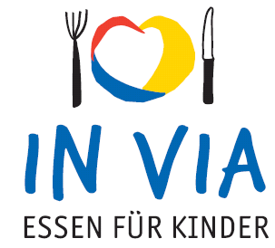

**Speiseplan**

**Vom 23.10.2017** – **27.10.2017**

**Montag :** Hühnerfrikassee mit Erbsen und Möhren dazu Reis. Vegetarisch: Vegetarisches Frikassee mit Erbsen und Möhren dazu Reis

**Dienstag:** 3 Marillenknödel mit Waldbeerkompott

**Mittwoch:** Putenhackfleischbällchen mit Paprikasauce dazu Vollkornreis Blattsalat mit Balsamicodressing. Vegetarisch: Vegetarische Bratwurst mit Paprikasauce und Vollkornreis dazu Blattsalat mit Balsamicodressing

**Donnerstag:** Pasta Fussili mit Pestosauce oder Tomatensauce dazu Blattsalat und Joghurtdressing

**Freitag:** Fischstäbchen mit Remouladensauce dazu Kartoffelpüree oder Gurkensalat. Vegetarisch: Broccoli- Nußecke mit Tomatensauce

**täglich Mineralwasser und frisches Obst**